嘉義縣 光榮 國民 小 學
111學年度雙語國家政策－口說英語展能樂學計畫
國民中小學英語日活動成果報告表
活動名稱 | 英語日闖關活動 |  | 辦理日期 | 2022.12.22
辦理地點 | 光榮國小 |  | 參加人數 | 33人
成果摘要-活動內容介紹及特色說明  (列點說明) | - 設立五個關卡讓學生進行闖關，關卡找尋結合學校特色，並要求學生以英文詢問提示。  - 闖關分組以混齡方式進行，因此每一關卡內容設計也包含的低中高三個層次，例如排出字母順序（低、中）並且利用字母做為字的開頭來造詞（中、高），使每個孩子都有發光的時刻。  - 英文內容結合生活常接觸的事務（例如：水果、食物、動作、動物等），且關卡設計包含聽、說、讀、寫等能力。
檢討或建議事項 | - 本次活動闖關提示卡設計並未試跑，因此出現關卡跑不順的狀況。  - 本次活動寫的部分較少，下次可平衡聽說讀寫四個能力進行設計。
照片說明（4-10張）
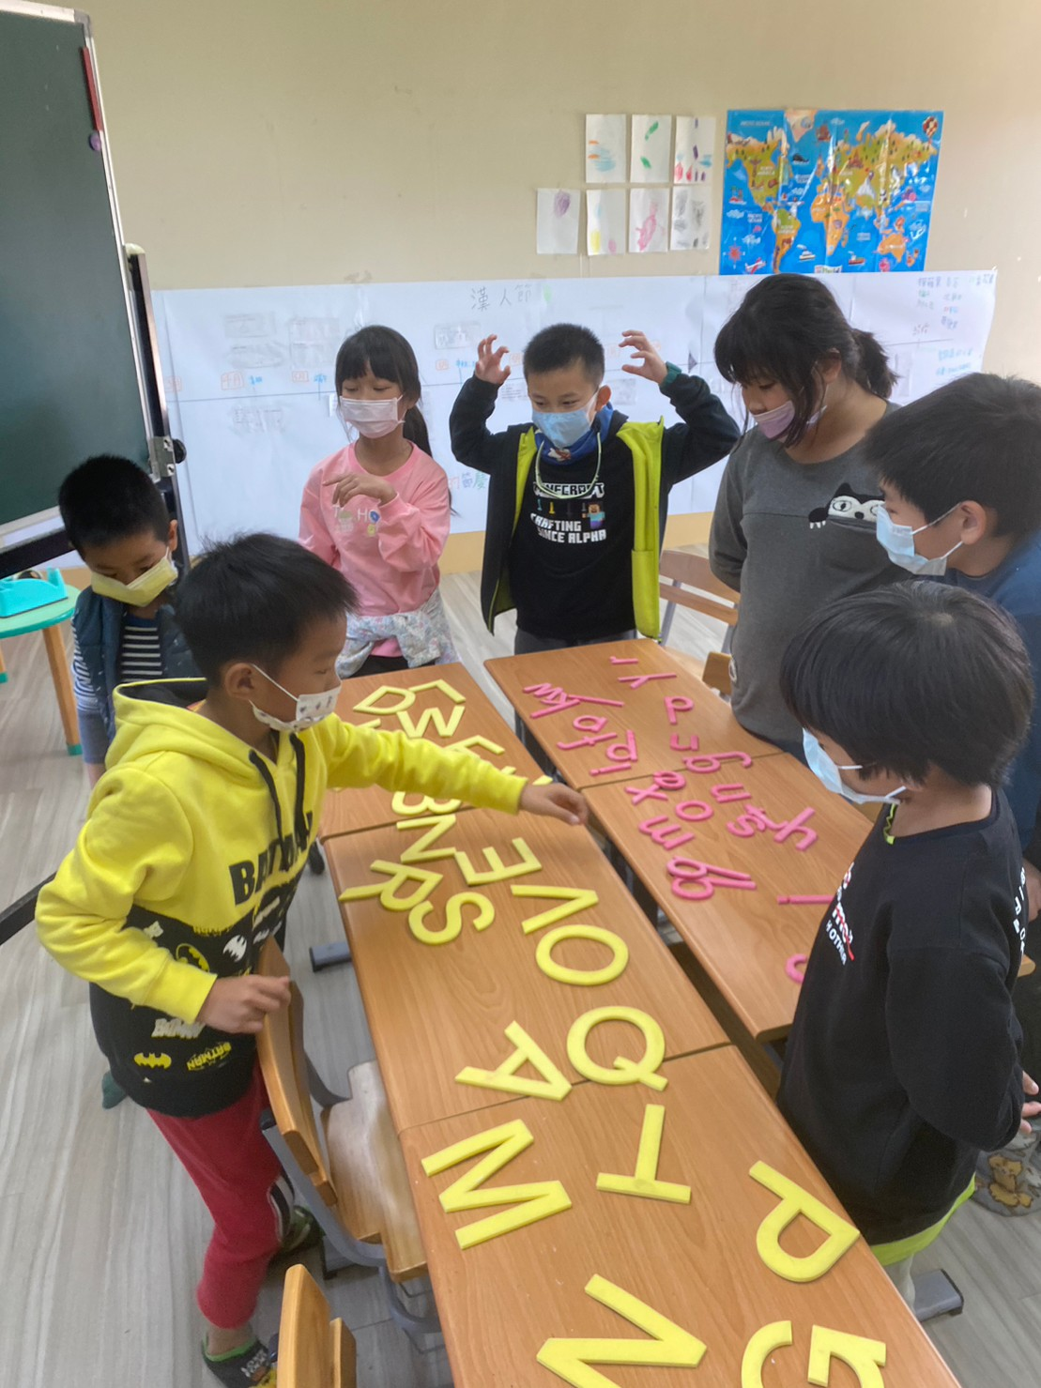 |  | 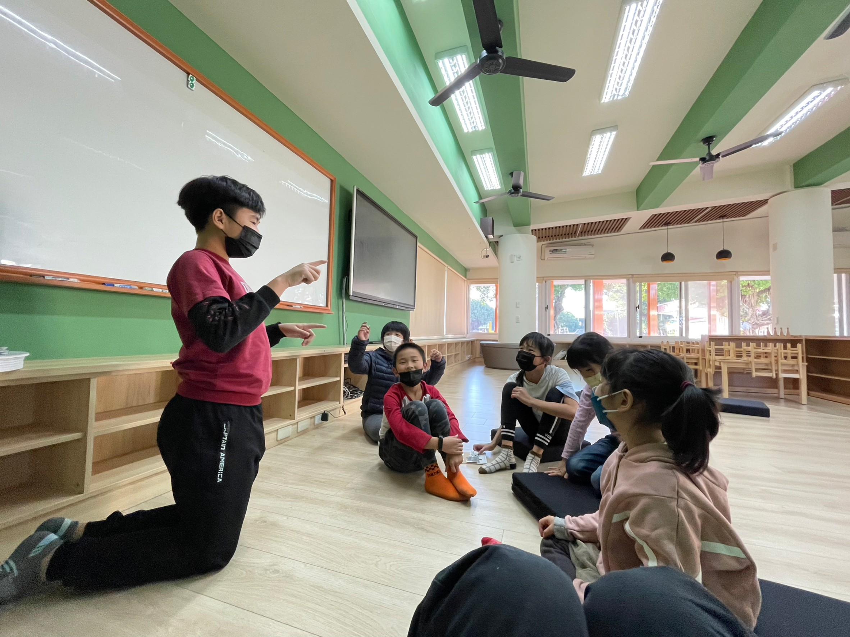
找尋單字中正確的字母 |  | 猜出組員比的動作或動物，並說出其英語
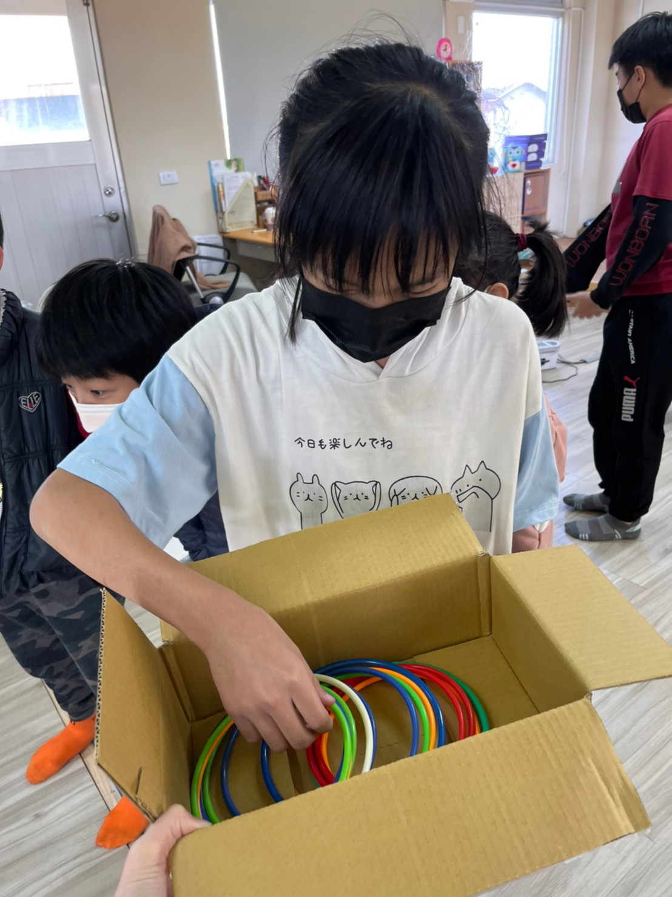 |  | 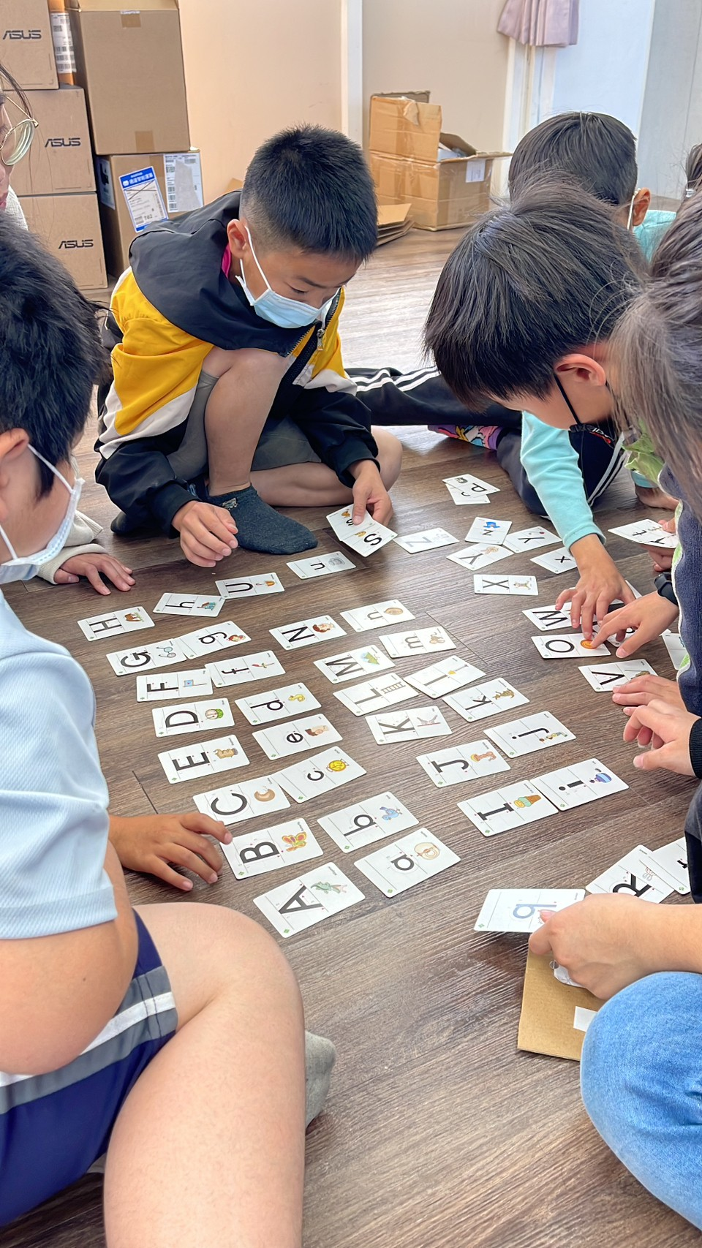
聆聽關主說出的顏色英語，選出正確的圈圈 |  | 拿取字母牌卡，嘗試排出正確的字母順序並配對大小寫
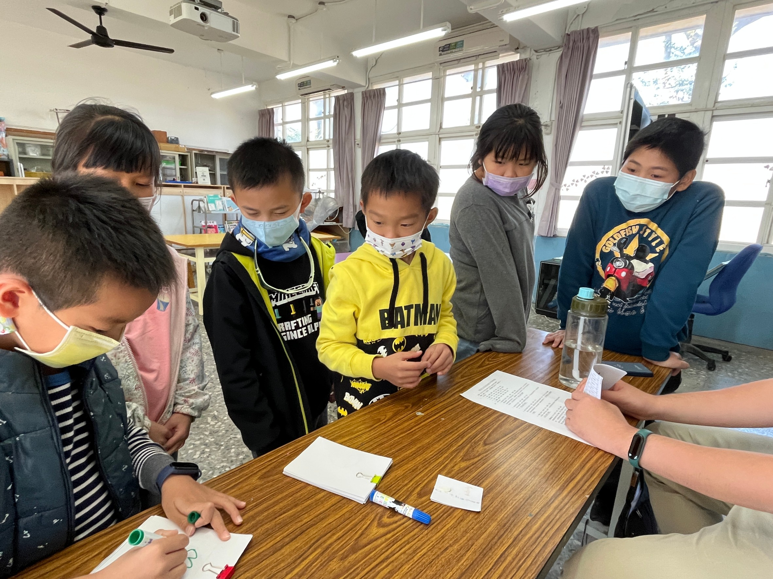 |  | 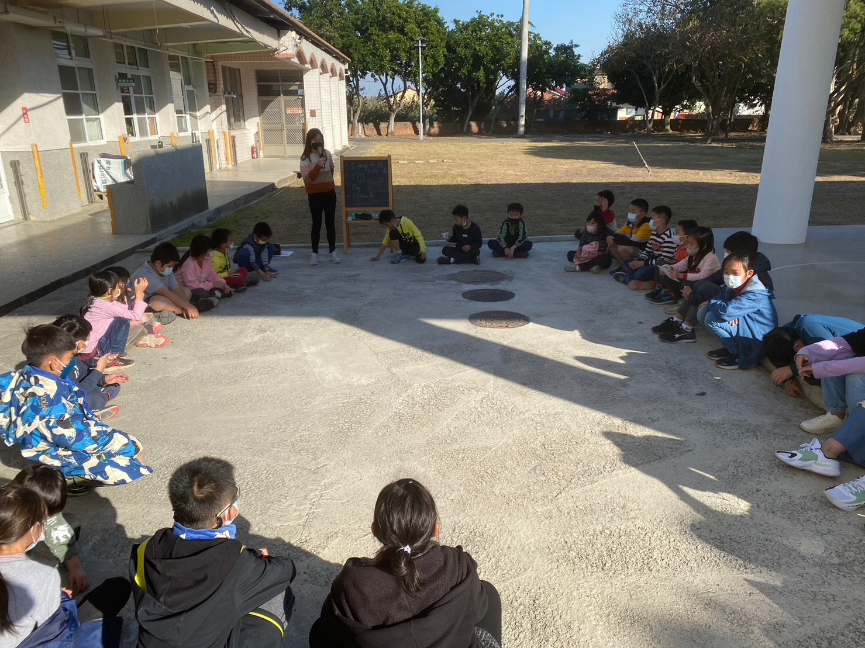
畫出天氣圖案後，組員念出正確的天氣英文發音並拼出單字 |  | 闖關活動結束後圍圈進行反思
(表格不夠，請自行增列）

